【現地調理ありの出店について】

「アースデイ in 京都 2024」の出店において「火気の使用（現地調理・湯沸かし等）」を行う場合には、下記を熟読の上、以下の各申請書をご記入・ご提出いただきますようお願いいたします。

※「現地調理あり」の出店の方へ

保健所への「臨時営業許可申請」は主催者側にて一括で行いますので、各出店者で保健所への許可申請は必要ありません（保健所への臨時営業許可申請と申請費用は免除となりますが、保健所申請時と同等の資料提出が必要となりますため、下記書類のご提出をお願いいたします）。

A：加工食品販売について
販売可能な食品について
販売する加工食品は、保健所許可施設で製造・加工された食品に限ります。
また、食品衛生法19条の規定に基づく適正な表示がされている食品に限ります。
・野菜、果物、乾物類
・菓子（生菓子を除く）
・缶詰・瓶詰め食品、その他包装された加工食品

※以下の商品は販売できません。
・法令等により保存基準が定められていない商品
・包装されていないもの(野菜、果物を除く)
・生もの（肉類、魚介類）、牛乳、ソフトクリーム（アイスクリームは販売可能）

注意事項
食品を取り扱うにあたり、下記項目を厳守してください。
・「現地調理が必要な場合」には事前申請が必要です。
通常出店の場合には、その場で調理加工行為はできません。（食品のカット、小分け、湯沸かし含む）
・全ての販売は、ブース内で行ってください。（直射日光は避けてください）
・食品及び容器、包装等を衛生的に保管できる格納設備を設け、塵埃等に汚染されないように保管してください。

・販売物には食品衛生法19条に基づくラベル表示をしてください。

＊品名
＊原材料名
＊内容量
＊消費期限（日付明記のこと）
＊保存方法・注意事項（例：開封後はお早めにお召し上がり下さい）
＊製造者の社名・氏名・住所
＊その他、管轄する保健所が必要と認めた事項

・ご申請いただいた商品について、保健所との調整の中で、変更・調整いただく場合があります。
予めご了承ください。
・出展･出店者間及び出展エリアでの対人・対物のトラブル、食中毒などの食品衛生管理について発生する
損害等については、当該出展･出店者の責任とし、主催者は一切その責任を負いません。

年 月 日記入
アースデイin 京都 2024 食品販売内容申請書

【申請〆切： 2024年4月10日(水)必着】

団体/店舗名 |  | 担当者
電話番号 |  | FAX
携帯番号 |  | メール

・出店・販売で出た容器類・ゴミ類は出店者が回収します。
・容器類・ゴミ類は持ち帰りを徹底し、会場内に残留しません。
・会場内においは係員の指示に従います。
・出展･出店募集要項、その他の書類は熟読のうえ、その内容を確認しました。
・出展･出店に伴う、事故及び食品販売に起因する全ての事項については、出展･出店者が責任を持って解決し、
主催者に一切の賠償などの請求は行いません。

責任者氏名

【取扱い商品リスト】

商品名 | 内容（詳しく） | 形態 | 販売予定価格
例）クッキー | カシューナッツ入りクッキー | 袋詰め | 600円

- 加熱調理（湯沸かしを含む）や、ドリンクを注ぐ行為等を行う出店者様は、主催者側で保健所への届け出が必要なため、次頁の「提供食品別作業工程表」ならびに「配置図」も合わせてご提出ください。

お申し込み・お問い合わせ
アースデイ in 京都 実行委員会 事務局 担当：持田（モチダ）
〒606-8107 京都府京都市左京区高野東開町1-23-40-201 アースコンシャス内
お問い合せ：E-Mail：market@earthdayinkyoto.com

【岡崎公園で 火気使用・現地調理 で出店される方へ】

「アースデイ in 京都 2024」の出店において「火気」を使用する場合（現地調理や湯沸かしを含む）には、以下の「作業工程表」 ならびに 「配置図」の提出が必要となります。

また、現地調理をされる出店者の方で、材料の下処理（野菜を切るなどの行為）を行う場合には、下処理を行う場所の営業許可証の提出も必須となります。営業許可証のコピーもご提出をお願いいたします。

（１）火気の使用を伴う食品販売の場合
（現地調理あり／湯沸かし行為のみも含む）
→ 提出書類：①作業工程表 ②配置図

（２）火気の使用を伴う食品販売で、事前の下処理行為を行う場合
（現地調理ありで事前に野菜のカット等の下処理を行う場合）
→ 提出書類：①作業工程表 ②配置図 ③営業許可証

※１、販売する食品には食品衛生法19条に基づくラベル表示をしてください。
※２、火器を使用される場合には消化器（3号以上）の持参と、火器の下に不燃ボードや不燃性パネルの設置が必須です。開催当日に消防の検査・確認があります。
※３、通常出店では主催者から電源の供給はありませんが、現地調理出店に限り、先着５店舗のみ電源の供給が可能です。（※1電源：1500W相当 ＝2,500円/日）

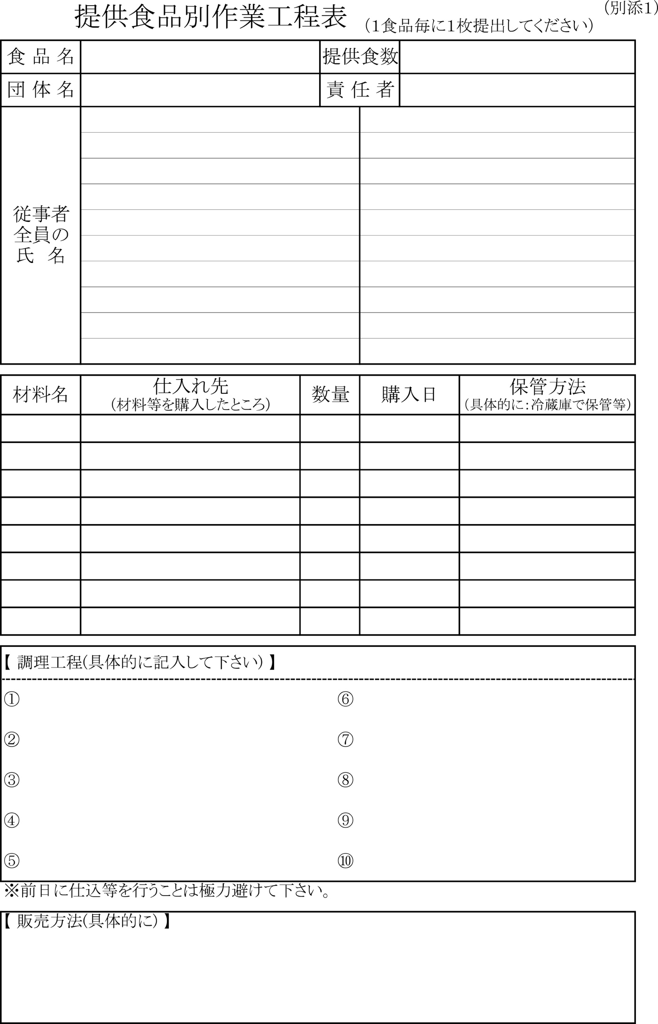



配置図の記載例（参考）

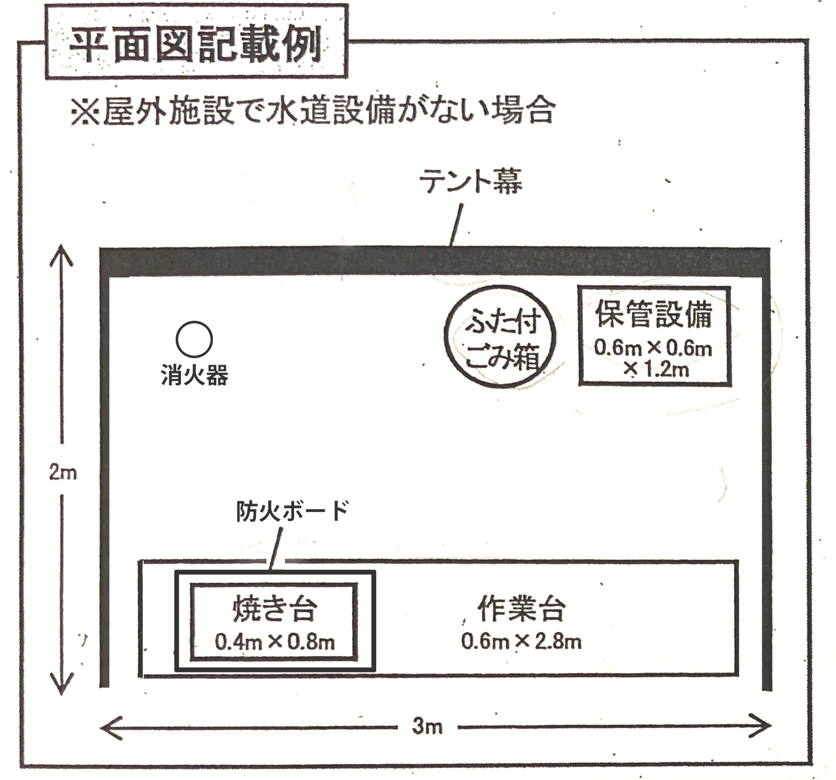

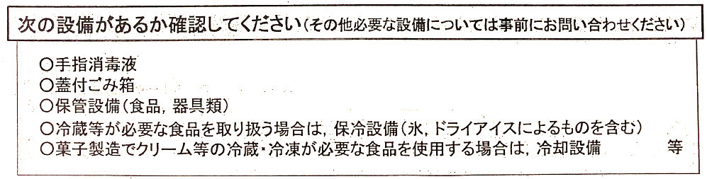
◯消化器（3号）

◯防火ボード

◯背面１面がテント幕で閉じられていること
（※両横の２面はテント幕はいりません）

